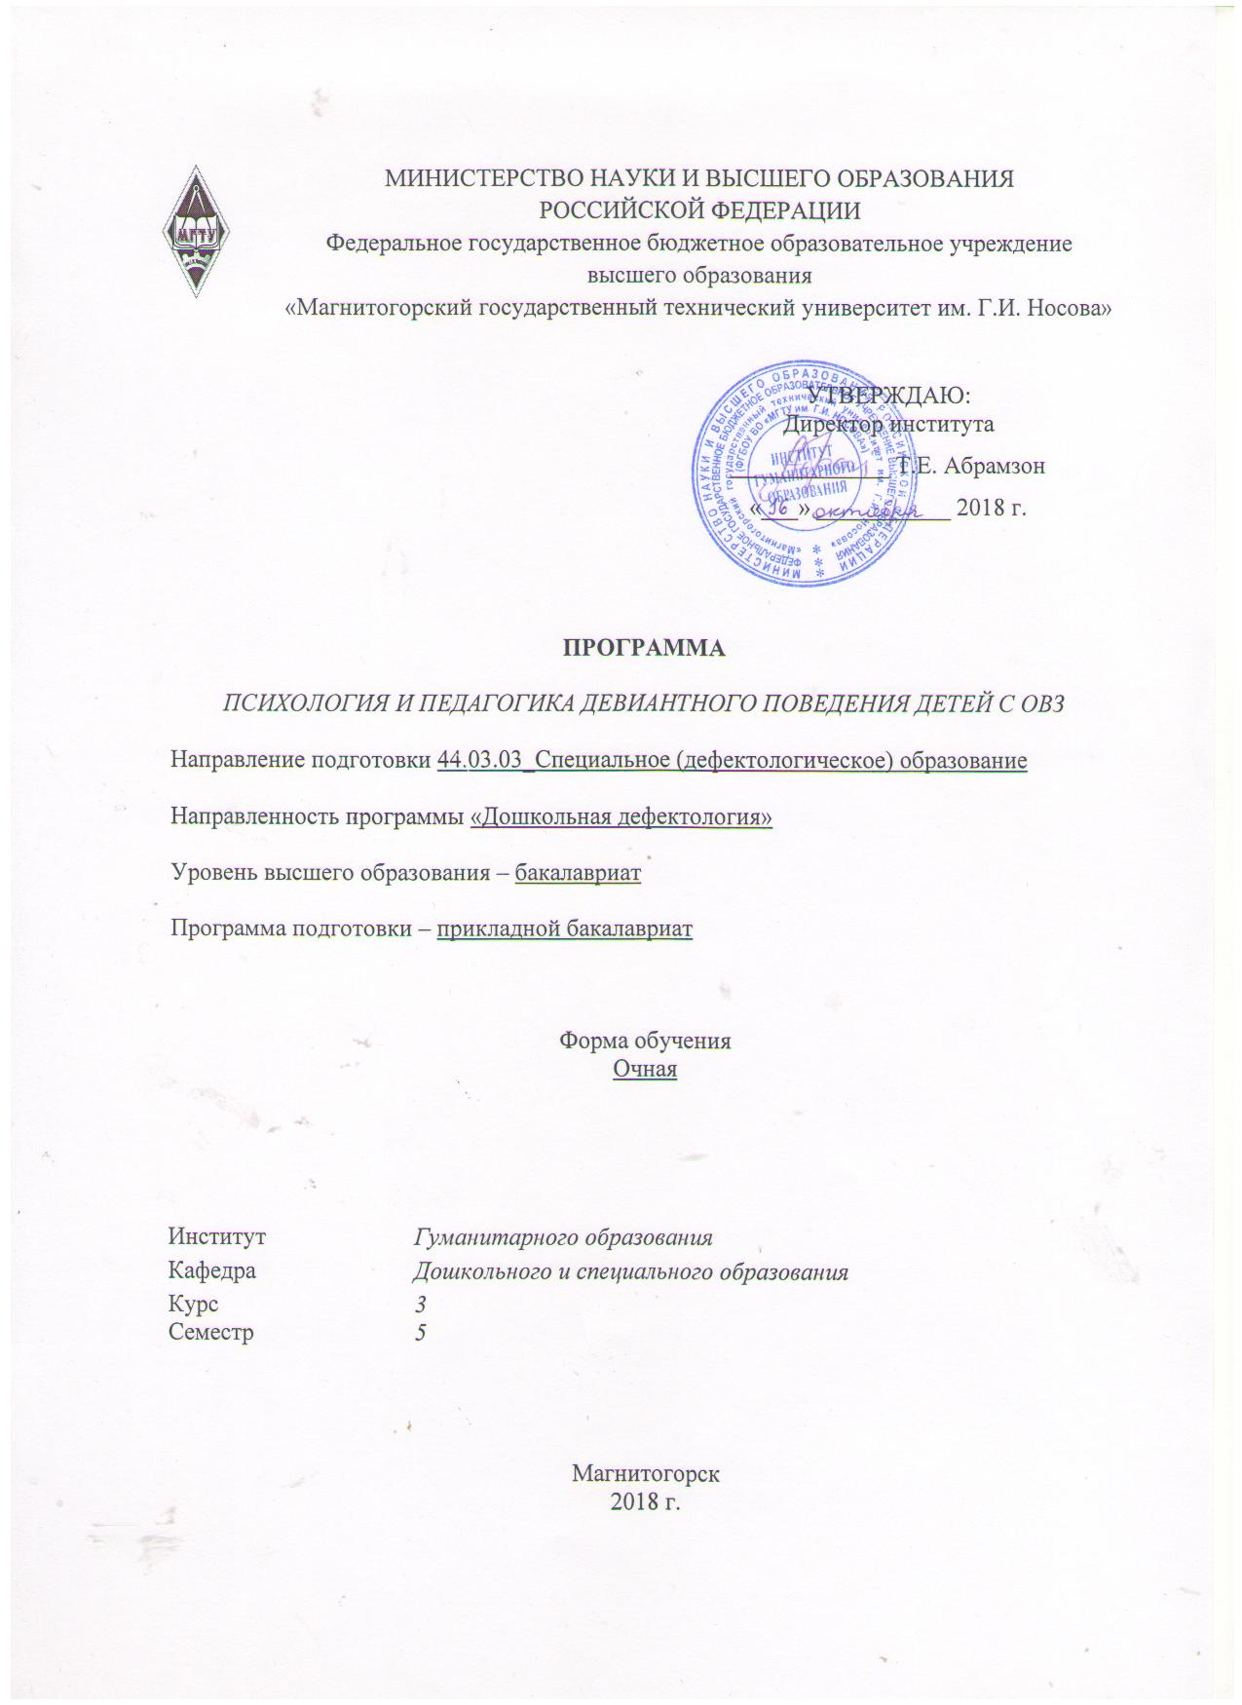
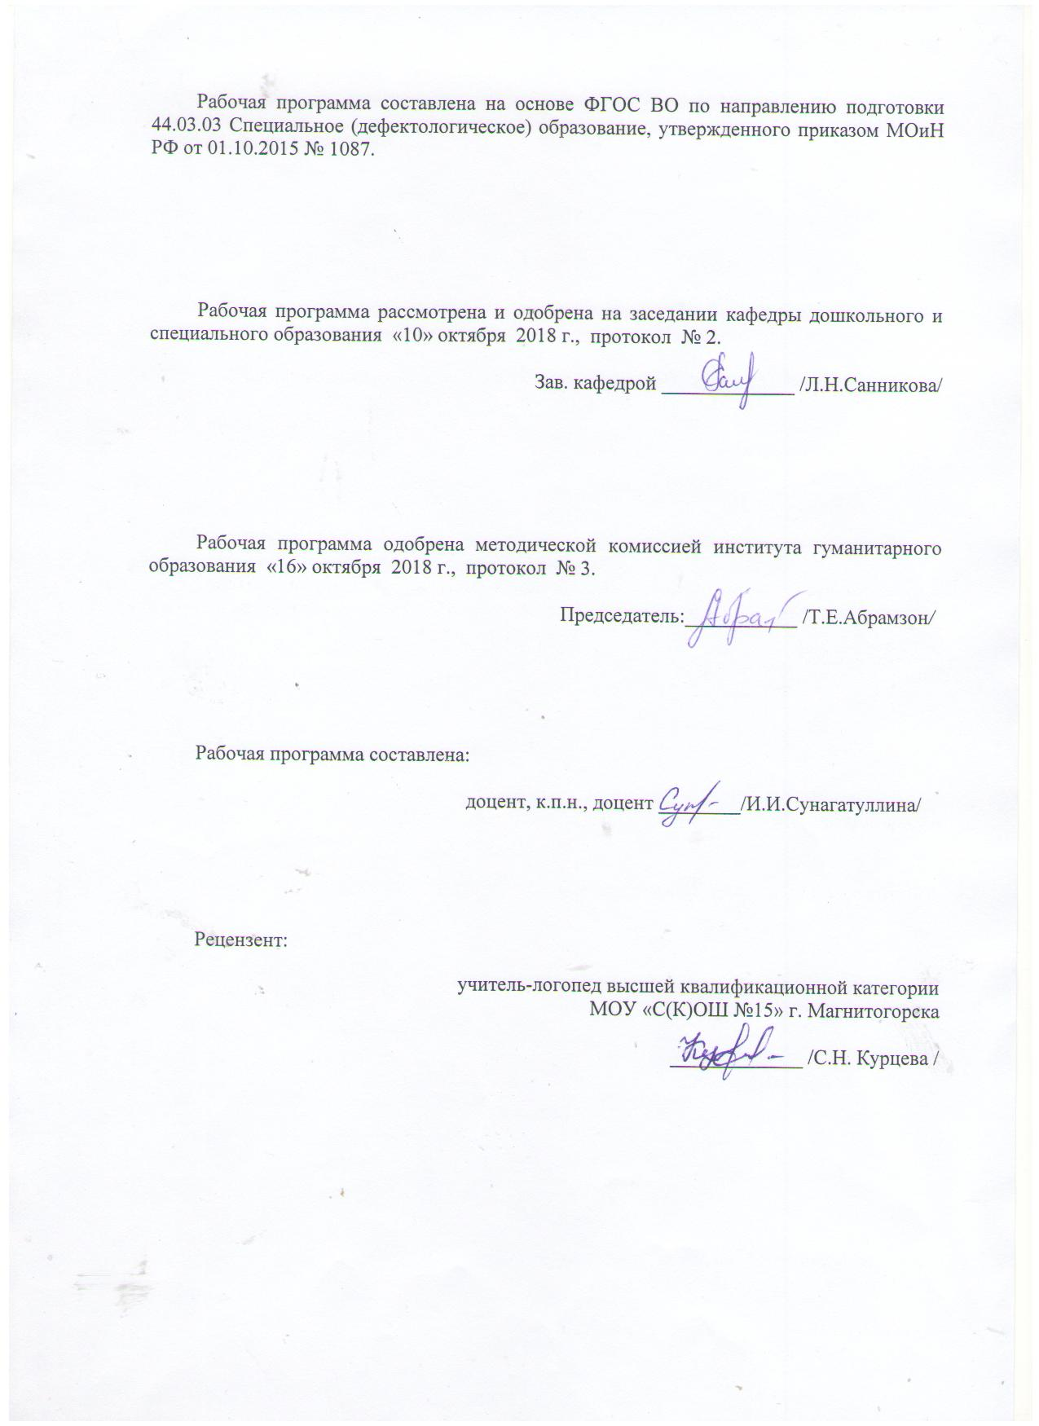
1 Цели освоения дисциплины
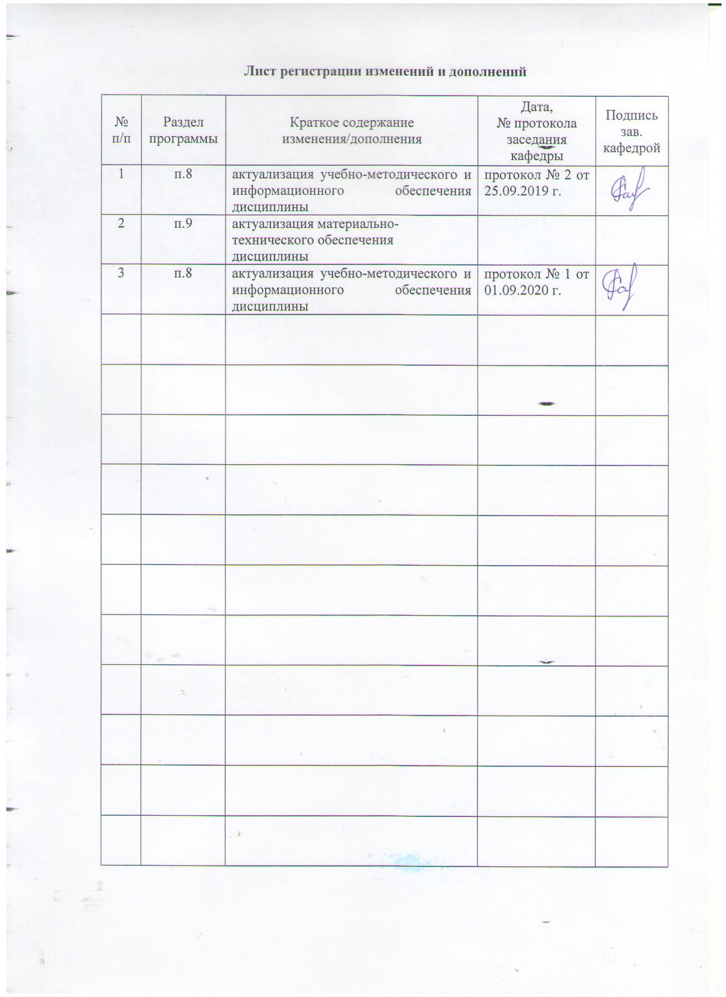
1 Цели освоения дисциплины
Целями освоения дисциплины «Психология и педагогика девиантного поведения детей с ОВЗ » являются:
формирование у студентов научно обоснованные, целостные представления о современном состоянии проблемы отклоняющегося поведения личности и готовности к предупреждению и преодолению отклонений в поведении детей с ОВЗ.
Задачи:
- определение сущности содержания процесса профилактики и преодоления девиантных форм поведения;
- овладение методами, приемами и средствами профилактики и преодоления девиантных форм поведения у детей с ОВЗ

2 Место дисциплины в структуре образовательной программы подготовки бакалавра
Дисциплина «Психология и педагогика девиантного поведения детей с ОВЗ» относится к вариативной части (дисциплины по выбору) базового цикла дисциплин и изучается на 3 курсе.
Для освоения дисциплины «Психология и педагогика девиантного поведения детей с ОВЗ» необходимы знания (умения, навыки), сформированные в результате изучения медико-биологических дисциплин, общей педагогики и психологии и, введения в профессию.
Знания (умения, навыки), полученные при изучении данной дисциплины, будут необходимы для последующего усвоения дисциплин: специальной дошкольной педагогики и специальной дошкольной психологии (частных разделов), психопатологии и клиники интеллектуальных нарушений, учебной практики.

3 Компетенции обучающегося, формируемые в результате освоения
дисциплины (модуля) и планируемые результаты обучения
В результате освоения дисциплины «Психология и педагогика девиантного поведения детей с ОВЗ» обучающийся должен обладать следующими компетенциями:

ПК-7 – готовность к психолого-педагогическому сопровождению семей лиц с ограниченными возможностями здоровья и взаимодействию с ближайшим заинтересованным окружением
Знать | - особенности изучения, образования, развития, абилитации, реабилитации и социальной адаптации лиц с ОВЗ в образовательных организациях, а также в организациях здравоохранения и социальной защиты
Уметь | - проводить консультирование лиц с ОВЗ, членов их семей и представителей заинтересованного окружения по вопросам образования, развития, семейного воспитания и социальной адаптации
Владеть | - навыками конструктивного взаимодействия с участниками коррекционного процесса;  - методами определения особых образовательных потребностей ребенка и оказания педагогической помощи детям и подросткам с нарушениями в развитии и поведении и их родителям
ПК-11 – способность к взаимодействию с общественными и социальными организациями, учреждениями образования, здравоохранения, культуры, с целью формирования и укрепления толерантного сознания и поведения по отношению к лицам с ограниченными возможностями здоровья
Знать | - особенности формирования и укрепления толерантного сознания и поведения по отношению к лицам с ограниченными возможностями здоровья
Уметь | - работать в команде специалистов разного профиля по созданию условий медико-психолого-педагогического сопровождения детей с ОВЗ
Владеть | - навыками пропаганды толерантного отношения к лицам с ограниченными возможностями здоровья среди широкой общественности

4 Структура и содержание дисциплины (модуля)
Общая трудоемкость дисциплины составляет 2 зачетных единиц 72 акад. часов, в том числе:
– контактная работа – 36,7 акад. часов:
– аудиторная – 36 акад. часов;
– внеаудиторная – 0,7 акад. часов
– самостоятельная работа – 35,3 акад. часов;

Раздел/ тема  дисциплины | Семестр | Аудиторная  контактная работа  (в акад. часах) |  |  | Самостоятельная работа (в акад. часах) | Вид самостоятельной  работы | Форма текущего контроля успеваемости и  промежуточной аттестации | Код и структурный  элемент  компетенции
Раздел/ тема  дисциплины | Семестр | лекции | лаборат.  занятия | практич. занятия
1. Психология и педагогика девиантного поведения детей с ОВЗ | 5
1.1. Место психологии девиантного поведения в системе научного знания |  | 3 |  | 6 | 9 | Подготовка к семинарскому занятию №1 | Устный опрос на семинарском занятии  Проверка письменных материалов на образовательном портале | ПК-7-зув  ПК-11-зув
1.2. Теории девиантного поведения. |  | 3 |  | 6 | 9 | Подготовка к семинарскому занятию №2 | Устный опрос на семинарском занятии | ПК-7-зув  ПК-11-зув
1.3. Виды девиантного поведения. |  | 3 |  | 6 | 9 | Подготовка к семинарскому занятию №3 | Проверка письменных материалов на образовательном портале | ПК-7-зув  ПК-11-зув
1.4. Профилактика и коррекция отклоняющегося поведения |  | 3 |  | 6 | 8,3 | Подготовка к семинарскому занятию №4 | Устный опрос на семинарском занятии  Проверка письменных материалов на образовательном портале | ПК-7-зув  ПК-11-зув
Итого по разделу |  | 12 |  | 24 | 35,3 | Практическая работа 1,2  Подготовка к тестированию | Проверка письменных материалов на образовательном портале  Тестирование (тест для самопроверки)
Итого по дисциплине |  | 12 |  | 24 | 35,3 | Подготовка к зачету | Зачет

5 Образовательные и информационные технологии

Лекция-беседа или диалог со слушателями предполагает непосредственный контакт с аудиторией, позволяет привлекать внимание к наиболее важным вопросам темы, менять содержание и темп изложения с учетом специфики аудитории, расширять круг мнений обучающихся, использовать коллективный опыт и знания. Лекция-дискуссия представляет собой свободный обмен мнениями в промежутках между логически оформленными разделами сообщения учебного материала. Она активизирует познавательную деятельность аудитории, дает возможность управлять мнением группы, использовать это мнение для изменения негативных установок и ошибочных мнений некоторых обучающихся; это лекция с интенсивной обратной связью. Лекция в форме «пресс-конференции» проводится с привлечением высококвалифицированных специалистов в области изучаемой проблемы. Лекция с применением элементов «мозгового штурма» и лекция с разбором микроситуаций по форме аналогичны лекции-дискуссии, но в этом случае обсуждаются конкретные ситуации из реальной практики.
Активные технологии предполагают взаимодействие и студентов. Студенты являются активными участниками образовательного процесса. Целью таких занятий является углубление и обобщение знаний, полученных на лекциях и в процессе самостоятельной работы. Формы занятий – семинар, коллоквиум.
Интерактивные технологии основаны на взаимодействии студентом не только с преподавателем, но и друг с другом. Более того, студенты доминируют в образовательном процессе, преподаватель организует и направляет деятельность студентов на достижение поставленной цели. При изучении дисциплины «Психология и педагогика девиантного поведения детей с ОВЗ» возможны следующие формы занятий: «круглый стол» (дискуссия, дебаты), деловые и ролевые игры, метод кейсов (case-study).
«Круглый стол» – это одна из организационных форм познавательной деятельности учащихся, позволяющая закрепить полученные ранее знания, восполнить недостающую информацию, сформировать умения решать проблемы, укрепить позиции, научить культуре ведения дискуссии. Цель «круглого стола» – выработка у студентов профессиональных умений излагать свои мысли, обосновывать выводы и отстаивать свои убеждения.
Особенности организации «круглого стола»: наличие одной или двух проблемных ситуаций, тщательная подготовка основных выступающих, наличие наглядных материалов (схем, графиков, кино-, фотодокументы), наличие действительно круглого стола, обеспечивающего коммуникацию «глаза в глаза». Преподаватель располагается в общем кругу, как равноправный участник процесса.
Деловая игра предполагает имитацию выбранного фрагмента исторической реальности. Деловую игру можно проводить перед изложением лекционного материала для обнаружения пробелов в знаниях, когда их основой является только знания, полученные в ходе самостоятельной работы, либо после лекционного курса для закрепления и актуализации знаний в опыт.
Особенности организации деловой игры: необходимость решить проблему материально-технического обеспечения (классы, реквизиты, мебель). Преподаватель определяет проигрываемые ситуации, формирует команды, руководит ходом деловой игры в соответствии с дидактическими целями, участвует в подведении итогов.
Метод кейсов (case-study) проводится для моделирования ситуации или использования реальной ситуации в целях её анализа. Ситуационный анализ дает возможность изучить сложные или эмоционально значимые вопросы.
Элементы интерактивных технологий (дискуссий, ролевых игр) используются при проведении традиционных лекций и семинаров. Во время проведения семинарского занятия в ряде случаев применяется разбор конкретной педагогической ситуации. К примеру, при изучении темы «Психология и педагогика девиантного поведения детей с ОВЗ» можно провести деловую (ролевую) игру с разбором ситуации обследования. Студенты могут проявить свою активность как в команде под руководством лидера, так и в поиске конкретного решения по педагогической проблеме.
На лекциях и семинарах используются презентации, предполагающие не механическое запоминание учебного материала, а поиск решения, поставленных в ходе их демонстрации, конкретных исторических проблем. Такие занятия проводятся в компьютерных классах и при самостоятельной работе с тренажеров в режиме on-line.
В рамках дисциплины «Психология и педагогика девиантного поведения детей с ОВЗ» планируется проведение традиционных и нетрадиционных лекционных и практических занятий. Традиционные занятия: информационная лекция, беседа по заранее определенным вопросам, выступления студентов по плану занятия. Нетрадиционные: проблемные лекции и семинары, семинар-дискуссия, семинар по решению профессиональных задач.
В связи с необходимостью постоянной актуализации нормативных и методических документов, регламентирующих актуальные вопросы социального развития дошкольников с ОВЗ, в рамках практических занятий, а также в процессе подготовки к ним задействуются интернет-ресурсы.
В учебном плане по дисциплине «Психология и педагогика девиантного поведения детей с ОВЗ» запланированы занятия в интерактивной форме. В связи с чем, планируется использование таких интерактивных форм работы, как работа в малых группах; обсуждение дискуссионных вопросов и проблем; проведение мини-конференций, деловых игр и защит презентаций.

6 Учебно-методическое обеспечение самостоятельной работы обучающихся
Перечень тем для подготовки к семинарским занятиям:

№1. Тема: Место психологии девиантного поведения в системе научного знания
1.Предмет психологии девиантного поведения.
2.Различные подходы к пониманию предмета и объекта курса.
3. Поведение и нормы.

Литература:
- Ковальчук М.А., Девиантное поведение: профилактика, коррекция, реабилитация/ Ковальчук М.А.,Тарханова И.Ю. [Электронный ресурс] – М.: Владос, 2010. – 286 с. - ISBN: 978-5-691-01756-8 – Режим доступа: http://e.lanbook.com/books/element.php?pl1_id=2974
- Змановская Е. В. Девиантология (психология отклоняющегося поведения) : учеб. пособие для вузов / Е. В. Змановская. - 4-е изд., испр. - М. : Академия, 2007. - 288 с. - (Высшее профессиональное образование). - Библиогр. в конце глав. - Доп. УМО. - ISBN 978-5-7695-4127-8.

№2. Тема: Теории девиантного поведения.
1. Наследственность, среда, личность — основные факторы формирования девиантного поведения
2.Становление клинического подхода и экспертных методов психодиагностики.
3. Проективные тесты при диагностике девиантного поведения

Литература:
- Ковальчук М.А., Девиантное поведение: профилактика, коррекция, реабилитация/ Ковальчук М.А.,Тарханова И.Ю. [Электронный ресурс] – М.: Владос, 2010. – 286 с. - ISBN: 978-5-691-01756-8 – Режим доступа: http://e.lanbook.com/books/element.php?pl1_id=2974
- Змановская Е. В. Девиантология (психология отклоняющегося поведения) : учеб. пособие для вузов / Е. В. Змановская. - 4-е изд., испр. - М. : Академия, 2007. - 288 с. - (Высшее профессиональное образование). - Библиогр. в конце глав. - Доп. УМО. - ISBN 978-5-7695-4127-8.
- Психология личности [Текст] : учеб. пособие для вузов / под ред. П. Н. Ермакова, В. А. Лабунской. - М. : Эксмо [и др.], 2008. - 653 с. - (Образовательный стандарт XXI). - Библиогр. в конце глав. - Рек. УМО. - ISBN 978-5-699-19994-5.
- Рожков М. И. Педагогическое обеспечение работы с молодежью. Юногогика : учеб. пособие для вузов / М. И. Рожков. - М. : ВЛАДОС, 2008. - 264 с. - (Учебное пособие для вузов). - Доп. УМО. - ISBN 978-5-691-01457-4.

№3. Тема Виды девиантного поведения.
1. Классификации и виды девиантного поведения
2. Особенности поведения детей с различными нарушениями психического и физического развития
Литература:
- Ковальчук М.А., Девиантное поведение: профилактика, коррекция, реабилитация/ Ковальчук М.А.,Тарханова И.Ю. [Электронный ресурс] – М.: Владос, 2010. – 286 с. - ISBN: 978-5-691-01756-8 – Режим доступа: http://e.lanbook.com/books/element.php?pl1_id=2974
- Змановская Е. В. Девиантология (психология отклоняющегося поведения) : учеб. пособие для вузов / Е. В. Змановская. - 4-е изд., испр. - М. : Академия, 2007. - 288 с. - (Высшее профессиональное образование). - Библиогр. в конце глав. - Доп. УМО. - ISBN 978-5-7695-4127-8.
- Криминальная психология : учеб. пособие для вузов. - М. [и др.] : Изд-во МПСИ [и др.], 2007. - 495 с. - (Б-ка юриста). - Библиогр. в конце глав. - Рек. РИС РАО. - ISBN 978-5-9770-0145-8.
- Клейберг Ю. А. Девиантное поведение в вопросах и ответах : учеб. пособие для вузов / Ю. А. Клейберг. - 2-е изд., стер. - М. : МПСИ, 2008. - 296 с. - Библиогр.: с. 278-282. - ISBN 978-5-9770-0270-7.
- Неретина Т.Г., Специальная педагогика и коррекционная психология. Учебно-методический комплекс.- [Электронный ресурс] – М. : "Издательство "ФЛИНТА", 2010. – 376 с. - 2-е изд. - ISBN: 978-5-9765-0127-0. – Режим доступа: http://e.lanbook.com/books/element.php?pl1_id=2417

№4. Тема Профилактика и коррекция отклоняющегося поведения
1.Пилотажное исследование детей с девиантным поведением
2. Основные методы и приёмы коррекции девиантного и отклоняющегося поведения у детей с ОВЗ.
Литература:
- Петрова А. Б. Психологическая коррекция и профилактика агрессивных форм поведения несовершеннолетних с девиантным поведением : практ. руководство : учеб. пособие для вузов / А. Б. Петрова. - М. : Флинта [и др.], 2008. - 150 с. - (Б-ка психолога). - Библиогр.: с. 50-54, 150. - Рек. Рос. акад. обр. - ISBN 978-5-9765-0193-5.
- Клейберг Ю. А. Девиантное поведение в вопросах и ответах : учеб. пособие для вузов / Ю. А. Клейберг. - 2-е изд., стер. - М. : МПСИ, 2008. - 296 с. - Библиогр.: с. 278-282. - ISBN 978-5-9770-0270-7.
- Ковальчук М.А., Девиантное поведение: профилактика, коррекция, реабилитация/ Ковальчук М.А.,Тарханова И.Ю. [Электронный ресурс] – М.: Владос, 2010. – 286 с. - ISBN: 978-5-691-01756-8 – Режим доступа: http://e.lanbook.com/books/element.php?pl1_id=2974
- Рожков М. И. Педагогическое обеспечение работы с молодежью. Юногогика : учеб. пособие для вузов / М. И. Рожков. - М. : ВЛАДОС, 2008. - 264 с. - (Учебное пособие для вузов). - Доп. УМО. - ISBN 978-5-691-01457-4.

Методические рекомендации для подготовки к практическому занятию:
При подготовке к практическому занятию студенту необходимо начать с изучения задания, обозначенного в теме. Затем студент должен изучить материалы лекции по соответствующей теме и материалы той литературы, которая указана в списке к заданию. Все материалы к практическому занятию должны быть подготовлены письменно. Приветствуется самостоятельный поиск литературы по теме практического занятия.

Методические рекомендации для подготовки к семинару
При изучении курса «Психология и педагогика девиантного поведения детей с ОВЗ» студенту надо исходить из того, что половина отводимого учебными планами времени тратится на самостоятельную работу – подготовку к семинарам, докладам, зачётам, экзаменам. Для оптимальной организации работы советуем заниматься изучаемой дисциплиной 3-4 часа в неделю. Оной из важных форм самостоятельной работы являются семинарские занятия.
Семинарское занятие — коллективное обсуждение студентами под руководством преподавателя наиболее крупных проблем изучаемого курса. Цель семинарских занятий — углубить и обобщить знания, полученные на лекциях и в процессе самостоятельной работы.
Начать работу следует с изучения плана семинарского занятия, ознакомления со списком литературы. При подготовке к семинарским занятиям следует прочитать и кратко законспектировать рекомендованную по теме литературу. Конспект — это краткое изложение основных положений своими словами. Работа по конспектированию помогает в усвоении материала.
Следующий этап работы – чтение конспекта лекций и рекомендованной к занятию литературы. Конспект лекций даёт возможность составить общее представление об основных вопросах темы.
На семинарских занятиях, в большинстве случаев, студенты выступают по желанию, но преподаватель может спросить мнение любого по обсуждаемым вопросам. Начинать выступление надо с чёткой формулировки проблемы, которую предстоит раскрыть. Затем изложить свою точку зрения на рассматриваемый вопрос, аргументируя её, подкрепляя соответствующим фактическим материалом. В заключении делаются выводы. Рекомендуется говорить простым, ясным языком, конкретно по вопросу, а не "вообще", своими словами. Конечно, выступая на семинаре можно пользоваться конспектами, но злоупотреблять этим не следует.
Значительную помощь при подготовке к занятиям студентам окажет глоссарий (словарь терминов), который даётся в алфавитном порядке. Студент должен выбрать необходимые в освоении темы научные понятия и заучить их для того, чтобы использовать в раскрытии данной проблематики.

Примерный перечень тем рефератов:
- Коррекция поведения у детей с множественными нарушениями психо-неврологического и сенсорного характера.
- Коррекция нарушений поведения средствами сенсорной комнаты.
- Проблемы нарушения поведения у детей с сенсорными недостатками.
- Проблемы психологической диагностики и коррекции нарушений поведения у детей.
- Особенности возрастной идентификации у подростков с нормативным и нарушенным интеллектом.
- Ранняя комплексная профилактика нарушений поведения у детей и подростков.
- Роль предметно-практической деятельности в коррекции поведения детей с органическими заболеваниями центральной нервной системы.
- Воспитательно-коррекционная работа с несовершеннолетними детьми спецшкол.
- Психолого-педагогические и медико-социальные особенности воспитанников специальных школ для детей с девиантным поведением.
- Формирование мотивации к самостоятельному передвижению и приобретению навыков самообслуживания у детей с ДЦП.
- Особенности эмоциональных и поведенческих расстройств у детей и подростков с нарушениями слуха.
- Дифференцированный подход к коррекции агрессивного поведения у детей с расстройствами аутистического спектра.
- Комплексная психолого-педагогическая помощь детям с ограниченными возможностями здоровья и нарушением поведения в условиях инклюзивного образования .
- Психолого-педагогическое сопровождение процесса адаптации учащихся с задержкой психического развития при переходе из начальной школы к среднему звену обучения.
- Установление контакта с детьми, имеющими множественные нарушения и проблемное поведение.
- Развитие родительской компетентности при коррекции аутистического поведения у детей.
- Роль семьи в психотерапии детей и подростков.
- Социальная компетентность людей, страдающих расстройствами аутистического спектра (РАС).
- Современные технологии коррекции девиантного поведения подростков.
- Использование элементов музыкотерапии как направления реабилитации детей с отклоняющимся поведением.
- Проблема нарушений поведения у незрячих и слабовидящих школьников.
- Особенности морально-нравственной регуляции поведения детей с умственной отсталостью.
- Педагогическая поддержка как метод коррекции нарушений поведения детей и подростков.
- Неудовлетворенность своим телом как фактор риска нарушений пищевого поведения у детей с ОВЗ.
- Сотрудничество с семьями, воспитывающими детей с ограниченными возможностями здоровья, в вопросах профилактики нарушений поведения у детей.
- Организация деятельности детей с тяжелыми нарушениями развития по формированию навыков самообслуживания как профилактика проблемного поведения.
- Феноменология актов самоповреждения у подростков с нарушениями развития.
- Коррекция аффективного взаимодействия матери и ребенка с эмоционально - волевыми нарушениями.
- Особенности эмоциональных и поведенческих расстройств у детей и подростков с сенсорными нарушениями .
- Программа профилактики отклонений поведения у умственно отсталых школьников.
- Концепция девиантного поведения подростков с позиций культурно-исторической психологии.
- Психологическое содержание реакций родителей на факт рождения ребенка с отклонениями в развитии.
- Формирование произвольной регуляции деятельности у детей 4-6-ти лет с задержкой психического развития.
- Развитие представлений о себе у глухих детей с эмоционально-поведенческими нарушениями
- Значение личностно-ориентированного подхода в профилактике нарушений социализации детей и подростков с умственной отсталостью.
- Особенности эмоциональных и поведенческих расстройств у детей с аутистическим спектром поведения.

Методические рекомендации по написанию и защите рефератов

Реферат, как форма отчетной работы по вопросам, выносимым на самостоятельное изучение, представляет собой изложение (интерпретацию) в краткой форме в рамках выбранной темы содержания нескольких литературных источников. Реферат показывает, насколько полно студент исследовал состояние данной проблемы, ее разработанность в логопедической теории и практике.
Целью реферата является освоение студентами навыков работы с литературой, умения выбирать главное, относящееся к проблеме, умения логически выстраивать свое повествование и отстаивать свою точку зрения в процессе защиты реферата.
Реферат должен состоять из трех разделов, отражённых в содержании.
I. Введение. Здесь обосновывается актуальность, описывается личностная и профессиональная значимость выбранной темы, даётся краткое определение основных понятий рассматриваемой проблемы.
II. Основная часть. В ней должно быть представлено изложение рассматриваемой проблемы. Целесообразно деление излагаемого материала на параграфы.
III. Заключение. В заключении следует изложить краткий общий вывод автора по существу реферируемого вопроса (что нового по данной проблеме узнали в процессе работы, что соответствует представлениям о предмете изучения, а что вызывает сомнения и т.д.).

Требования к оформлению и содержанию рефератов
- Наличие плана (содержания).
- Лаконичность, четкость, ясность изложения.
- Использование научно-литературного языка.
- Грамотное применение научной терминологии, понятий из области логопедии.
- Наличие списка используемой литературы, оформленного по ГОСТу.
- Корректное цитирование и изложение мыслей авторов.
- Обязательные ссылки на авторов приводимых в тексте реферата данных, выводов, суждений, примеров, умозаключений.
Оформляется реферат в соответствии с требованиями к оформлению работ подобного рода. С образцом оформления титульного листа и «требованиями» можно ознакомиться на кафедре логопедии и медико-биологических дисциплин. Важно с первых шагов обучения в вузе приучить себя к точному выполнению требований к порядку выполнения, содержанию и оформлению различного вида отчетности по самостоятельной работе.
Перечень тем рефератов и форма титульного листа предлагается преподавателем.
Реферат должен состоять из трех частей: введение (2-3 стр.), основная часть (20 -22 стр.), заключение (1-2 стр.). Объем реферата 25 листов. Технические требования к тексту: шрифт Times New Roman, кегль 14, полуторный межстрочный интервал. Поля – верхние, нижние – 2; левое – 2,5; правое – 1,5.
Введение должно обосновывать актуальность и значимость выбранной темы, в основной части раскрывается содержание реферата (разделенное на главы и параграфы), в заключении делаются выводы. Кроме вышеназванных частей реферат должен содержать титульный лист, оглавление, список использованной литературы в алфавитном порядке, приложения в форме фотографий, схем, таблиц (если есть). Список литературы должен быть оформлен в соответствии с требованиями ГОСТа.

Образец оглавления:
Введение
1. ___________________________________________________________________
1.1. ______________________________________________________________
1.2. ______________________________________________________________
2. ___________________________________________________________________
2.1. ______________________________________________________________
2.2. ______________________________________________________________
Заключение
Список использованной литературы
Приложения
Студент должен ознакомиться как с основной (рекомендуемой), так и с дополнительной литературой, после чего необходимо разработать план реферата и приступить к написанию. Конечным этапом подготовки является оформление титульного листа, подготовка приложений, оформление текста и списка литературы в соответствии с требованиями. После проверки реферата преподавателем он допускает к защите. Защита осуществляется либо в индивидуальном порядке, либо в аудитории в присутствии группы. Студент должен изложить содержание реферата и ответить на все вопросы.

Перечень рекомендуемой литературы:
- Ковальчук М.А., Девиантное поведение: профилактика, коррекция, реабилитация/ Ковальчук М.А.,Тарханова И.Ю. [Электронный ресурс] – М.: Владос, 2010. – 286 с. - ISBN: 978-5-691-01756-8 – Режим доступа: http://e.lanbook.com/books/element.php?pl1_id=2974
- Неретина Т.Г., Специальная педагогика и коррекционная психология. Учебно-методический комплекс.- [Электронный ресурс] – М. : "Издательство "ФЛИНТА", 2010. – 376 с. - 2-е изд. - ISBN: 978-5-9765-0127-0. – Режим доступа: http://e.lanbook.com/books/element.php?pl1_id=2417
- Холостова Е.И., Семейное воспитание и социальная работа / Е.И. Холостова, Черняк Е.М., Стрельникова Н.Н. - [Электронный ресурс] – М.: Дашков и К, 2011. – 292 с. - ISBN: 978-5-394-00602-9. – Режим доступа: http://e.lanbook.com/books/element.php?pl1_id=3915
- Змановская Е. В. Девиантология (психология отклоняющегося поведения) : учеб. пособие для вузов / Е. В. Змановская. - 4-е изд., испр. - М. : Академия, 2007. - 288 с. - (Высшее профессиональное образование). - Библиогр. в конце глав. - Доп. УМО. - ISBN 978-5-7695-4127-8.
- Петрова А. Б. Психологическая коррекция и профилактика агрессивных форм поведения несовершеннолетних с девиантным поведением : практ. руководство : учеб. пособие для вузов / А. Б. Петрова. - М. : Флинта [и др.], 2008. - 150 с. - (Б-ка психолога). - Библиогр.: с. 50-54, 150. - Рек. Рос. акад. обр. - ISBN 978-5-9765-0193-5.
- Манько Ю. В. Социология молодежи [Текст] : учеб. пособие для вузов / Ю. В. Манько, К. М. Оганян. - СПб. : Петрополис, 2008. - 315 с. - Библиогр.: с. 303-308. - Доп. УМО. - ISBN 978-5-9676-0122-8.
- Психология личности [Текст] : учеб. пособие для вузов / под ред. П. Н. Ермакова, В. А. Лабунской. - М. : Эксмо [и др.], 2008. - 653 с. - (Образовательный стандарт XXI). - Библиогр. в конце глав. - Рек. УМО. - ISBN 978-5-699-19994-5.
- Алмазов Б. Н. Психологические основы педагогической реабилитации : учеб. пособие для вузов / Б. Н. Алмазов. - М. : ВЛАДОС, 2008. - 285 с. - (Учебник для вузов). - Библиогр.: с. 265-269. - Рек. УМО. - ISBN 978-5-691-01567-0.
- Рожков М. И. Педагогическое обеспечение работы с молодежью. Юногогика : учеб. пособие для вузов / М. И. Рожков. - М. : ВЛАДОС, 2008. - 264 с. - (Учебное пособие для вузов). - Доп. УМО. - ISBN 978-5-691-01457-4.
- Криминальная психология : учеб. пособие для вузов. - М. [и др.] : Изд-во МПСИ [и др.], 2007. - 495 с. - (Б-ка юриста). - Библиогр. в конце глав. - Рек. РИС РАО. - ISBN 978-5-9770-0145-8.
- Клейберг Ю. А. Девиантное поведение в вопросах и ответах : учеб. пособие для вузов / Ю. А. Клейберг. - 2-е изд., стер. - М. : МПСИ, 2008. - 296 с. - Библиогр.: с. 278-282. - ISBN 978-5-9770-0270-7.

Тесты для самопроверки:

А1Девиантным называется социальное поведение, отклоняющееся от
1)политических программ
2)семейных традиций
3)корпоративных норм
4) принятых моральных, правовых норм
А2. Что из перечисленного не является девиантным поведением?
1) выступление против существующего политического режима
2) злоупотребление спиртным
3) употребление наркотиков
4) футбольное хулиганство
А 3. Социология изучает девиантное поведение в связи с механизмами
1) социализации
2) материального стимулирования
3) группового воздействия
4) урегулирование конфликтов
А4.Какое суждение является верным?
А. Поведение, которое отклоняется от ценностей, норм, установок и ожиданий общества или социальной группы называется девиантным.
Б. Любое проявление девиантного поведения является преступлением.
1)верно только А
2)верно только Б
3)верны оба суждения
4)оба суждения неверны
А5.Верны ли следующие суждения об отклоняющемся поведении?
А.Отклоняющееся поведение может быть полезно для общества.
Б. Проявлением позитивного отклоняющегося поведения в обществе является научно- изобретательская деятельность.
1)верно только А
2)верно только Б
3)верны оба суждения
4)оба суждения неверны
В1. Найдите в приведённым списке черты девиантного поведении. Запишите цифры, под которыми они указаны
1)ориентировано на проведение свободного времени, досуга
2)отклоняется от принятых моральных норм
3)поиск подростками иных, отличных от культуры взрослых, культурных оснований своего существования
4)подвергается социальному осуждению
5)отклоняется от принятых правовых норм
6)развивается чаще всего на основе своеобразных стилей в одежде и музыке
7)является социально обусловленным
Ответ____________________
В2. Прочитайте приведённый ниже текст, в котором пропущен ряд слов. Выберите из предлагаемого списка слова, которые необходимо вставить на место пропуска.
Современное___________(1)не обладает культурным_____________(2)и общими ценностями, для него характерен широкий___________(3) ценностей и норм. В такой ситуации различие между__________(4)и девиантным поведением становится ________(5), всё более и более локальным, групповым, а общественная__________(6) на девиантное поведение носит не всеобщий, а ограниченный ___________(7). Некоторые социологи считают, что все люди в какой-то мере склонны___________(8)поведению, поскольку никто не соответствует полностью социальному ___________(9), канонам социально приемлемого ______________(10). Слова в списке даны в именительном падеже. Каждое слово может быть использовано только один раз. Выбирайте последовательно одно слово за другим, мысленно заполняя каждый пропуск.
Список терминов:
А) поведение Е) неопределённый
Б) общество Ж) характер
В) реакция З) единство
Г) идеал И) девиантное
Д) плюрализм К) норма
В таблице указаны номера пропусков. Запишите под каждым номером букву, соответствующую выбранному вами слову. Каждое слово может быть использовано только один раз.
1
2
3
4
5
6
7
8
9
10
В3.Ниже приведён ряд терминов. Найдите и укажите термин относящийся к понятию «девиантное поведение».
Система ,институт, отклонение, процесс, общность, психика, группа, структура. Ответ____________________________.
В4. Прочитайте приведённый ниже текст, каждое положение которого обозначено буквой.
А.На наш взгляд, девиантное поведение очень сильно отличается от требований социальных норм. Б.Оно исправиться влечёт за собой применение санкций -от пожелания исправиться до наказания и изоляции нарушителя от общества. В.Оценка поведения человека как «девиантного» чрезвычайно зависит от эпохи, сложившихся в обществе норм и ценностей: то, что девиантно сегодня, может стать нормой завтра. Г.В социологии называется несколько причин девиантного поведения: биологические(врождённая предрасположенность части людей к алкоголизму, наркомании, преступности); психологические(связаны с психическими отклонениями личности); социальные(невозможность позитивной самореализации личности). Определите, какие положения носят
1) фактический характер
2) характер оценочных суждений.
Запишите под буквой положения цифру, обозначающую его характер.

Контрольная работа
Вариант 1. Нарушения пищевого поведения у детей с ОВЗ.
Вариант 2. Нарушения полоролевой идентификации, как фактор девиантного поведения воспитанников детского дома.
Вариант 3. Профилактика суицидального поведения у детей с ОВЗ.
Вариант 4. Интернет-зависимое поведение у подростков. Факторы риска формирования, клинические проявления, профилактика.
Вариант 5. Профилактика токсикоманических расстройств и алкоголизации у детей с ОВЗ.
Задания для контрольной работы (для всех вариантов): 1) составить план, раскрывающий содержание задания; 2) изложить материал в соответствии с каждым пунктом плана; 3) составить программу профилактических и корригирующих мероприятий в соответствии с заданием.

Краткие методические указания по выполнению контрольной работы:
Контрольная работа позволяет выяснить полноту и степень усвоения конкретных знаний по теме, предполагает умение оперировать основными понятиями, терминами, обосновывать свой ответ. Ответы на контрольные вопросы должны быть обоснованными и аргументированными. Экспресс-опрос, словарно-понятийный диктант – частный вариант контрольных вопросов и предполагает краткие односложные ответы.
Итоговые контрольные задания рассчитаны на самостоятельную работу теоретического или практического характера, они направлены на выявление уровня знаний умений и навыков студента по дисциплине. Итоговые задания могут быть представлены в виде вопросов и заданий теоретического и практического характера или в виде тестовых заданий.
Различные формы контроля охватывают основные темы/разделы дисциплины: научно-теоретические основы логопедии; причины речевых нарушений; классификация речевых нарушений с краткой характеристикой основных видов речевых отклонений; организация логопедической помощи в России.
При оценке качества выполнения заданий рекомендуется использовать следующий вариант оценки знаний.
Контрольные вопросы и задания: - 6-8 баллов (вопрос раскрыт полно, грамотно); средний уровень – 3-5 баллов (суть вопроса отражена верно, но в ответе допущены некоторые неточности); низкий уровень – 2 балла (вопрос не раскрыт/ допущены грубые ошибки). Экспресс-опрос: за правильный ответ – 2 балла; в ответе есть неточность – 1 балл; ответ неверен или отсутствует – 0 баллов.
Критерии оценки:
«зачтено» - контрольные вопросы и задания выполнены на высоком или среднем уровне; 70% заданий экспресс-опроса выполнены на 2 или 1 балл;
«не зачтено» - отклонения от требований к зачету по какому-либо виду отчетности

Самостоятельная работа
Тема 1. Составление отзывов на прочитанные по проблемам психологии девиантного поведения статьи.
Составление тезауруса основных понятий по теме
Перечень тем для самостоятельного изучения :
1.Предмет психологии девиантного поведения. Различные подходы к пониманию предмета и объекта курса.
2. Поведение и нормы

Тема 2. Составление отзывов на прочитанные по проблемам психологии девиантного поведения статьи.
Составление тезауруса основных понятий по теме.
Индивидуальное задание.
Перечень тем для самостоятельного изучения:
1. Наследственность, среда, личность — основные факторы формирования девиантного поведения
2.Становление клинического подхода и экспертных методов психодиагностики. Проективные тесты при диагностики девиантного поведения

Тема 3. Составление отзывов на прочитанные по проблемам психологии девиантного поведения статьи.
Составление тезауруса основных понятий по теме.
Перечень тем для самостоятельного изучения:
1. Классификации и виды девиантного поведения
2. Особенности поведения детей с различными нарушениями психического и физического развития.

Тема 4. Составление тезауруса основных понятий по теме.
Составление программы предупреждения и коррекции девиантного поведения.
Перечень тем для самостоятельного изучения:
1.Пилотажное исследование детей с девиантным поведением
2. Основные методы и приёмы коррекции девиантного и отклоняющегося поведения у детей с ОВЗ.

7 Оценочные средства для проведения промежуточной аттестации
а) Планируемые результаты обучения и оценочные средства для проведения промежуточной аттестации:

Структурный элемент  компетенции | Планируемые результаты обучения | Оценочные средства
ПК-7 – готовность к психолого-педагогическому сопровождению семей лиц с ограниченными возможностями здоровья и взаимодействию с ближайшим заинтересованным окружением
Знать | - особенности психолого-педагогического сопровождения семей лиц с ограниченными возможностями здоровья | Перечень вопросов для подготовки к экзамену:  Теоретические:  - Психотерапевтические методы консультирования девиантных форм поведения  - Критерии определения понятия «отклоняющееся поведение»  - Социальная норма и отклонения  - Делинквентное поведение  - Асоциальное поведение  - Зависимое поведение  - Суицидальное поведение  - Социально-психологическое воздействие на отклоняющееся поведение  - Культура и социальные нормы  - Гендерные девиации  - Подростковые девиации  - Проявления отклонений поведения у дошкольников  - Агрессия и подростковые преступления.  - Характерологические особенности и девиантные формы поведения  - Социальная дезориентация  - Негативное самопредъявление  - Семейная изоляция
Уметь | -проводить консультирование лиц с ОВЗ, членов их семей и представителей заинтересованного окружения по вопросам образования, развития, семейного воспитания и социальной адаптации | Задание:  1.Раскрыть схему консультирования лиц с ОВЗ по вопросам образования, развития, семейного воспитания и социальной адаптации  2.Раскрыть схему консультирования членов семей лиц с ОВЗ по вопросам образования, развития, семейного воспитания и социальной адаптации
Владеть | -навыками конструктивного взаимодействия с участниками коррекционного процесса | 1. Разработайте содержание консультаций для родителей по одной из проблем семейного воспитания  2. Разработайте сценарий мероприятия с родителями в нетрадиционной форме
ПК-11– способность к взаимодействию с общественными и социальными организациями, учреждениями образования, здравоохранения, культуры, с целью формирования и укрепления толерантного сознания и поведения по отношению к лицам с ограниченными возможностями здоровья
Знать | - особенности формирования и укрепления толерантного сознания и поведения по отношению к лицам с ограниченными возможностями здоровья | Раскрыть вопрос:  Перечислите особенности формирования и укрепления толерантного сознания и поведения по отношению к лицам с ограниченными возможностями здоровья
Уметь | - работать в команде специалистов разного профиля по созданию условий медико-психолого-педагогического сопровождения детей с ОВЗ | Практическое задание:  1.Разработайте схему работы в команде специалистов разного профиля по созданию условий медико-психолого-педагогического сопровождения детей с ОВЗ
Владеть | - навыками пропаганды толерантного отношения к лицам с ограниченными возможностями здоровья среди широкой общественности | Раскрыть вопрос:  1. Перечислите основные способы пропаганды толерантного отношения к лицам с ограниченными возможностями здоровья среди широкой общественности

б) Порядок проведения промежуточной аттестации, показатели и критерии оценивания:

Промежуточная аттестация по дисциплине «Психология и педагогика девиантного поведения детей с ОВЗ» проводится в форме зачета. На итоговую оценку влияет качество выполнения практических заданий на образовательном портале и выполнение тестовых заданий по каждому разделу.
Зачет по данной дисциплине проводится в устной форме по билетам, каждый из которых включает 2 теоретических вопроса.

Вопросы к зачету по дисциплине «Психология и педагогика девиантного поведения детей с ОВЗ»

- Предмет изучения девиантологии
- Критерии определения понятия «отклоняющееся поведение»
- Социальная норма и отклонения
- Делинквентное поведение
- Асоциальное поведение
- Зависимое поведение
- Суицидальное поведение
- Социально-психологическое воздействие на отклоняющееся поведение
- Культура и социальные нормы
- Гендерные девиации
- Подростковые девиации
- Проявления отклонений поведения у дошкольников
- Агрессия и подростковые преступления.
- Характерологические особенности и девиантные формы поведения
- Социальная дезориентация
- Негативное самопредъявление
- Семейная изоляция
- Хроническая неуспешность
- Уход от деятельности
- Вербализм
- Психотерапевтические методы консультирования девиантных форм поведения

Критерии оценки (в соответствии с формируемыми компетенциями и планируемыми результатами обучения):
  - «зачет» – студент должен показать высокий уровень знаний не только на уровне воспроизведения и объяснения информации, но и интеллектуальные навыки решения проблем и задач, нахождения уникальных ответов к проблемам, оценки и вынесения критических суждений;
  - «незачет» – студент не может показать знания на уровне воспроизведения и объяснения информации, не может показать интеллектуальные навыки решения простых задач.

8 Учебно-методическое и информационное обеспечение дисциплины (модуля)

а) Основная литература:
1. Психолого-педагогическая профилактика девиантного поведения [Электронный ресурс] : учебное пособие / [С. А. Бурилкина, И. В. Гурьянова, Н. И. Кузьменко и др.] ; МГТУ. - Магнитогорск : МГТУ, 2017. - 1 электрон. опт. диск (CD-ROM). - Режим доступа: https://magtu.informsystema.ru/uploader/fileUpload?name=2747.pdf&show=dcatalogues/1/1132732/2747.pdf&view=true. - Макрообъект.
2. Неретина Т. Г. Коррекционная педагогика [Электронный ресурс] : учебное пособие / Т. Г. Неретина ; МГТУ. - Магнитогорск : МГТУ, 2017. - 1 электрон. опт. диск (CD-ROM). - Режим доступа: https://magtu.informsystema.ru/uploader/fileUpload?name=3411.pdf&show=dcatalogues/1/1139785/3411.pdf&view=true. - Макрообъект. - ISBN 978-5-9967-0991-5.

б) Дополнительная литература:
1. Семихатская С. В. Основы психопатологии [Электронный ресурс] : учебное пособие / С. В. Семихатская ; МГТУ. - Магнитогорск : МГТУ, 2015. - 1 электрон. опт. диск (CD-ROM). - Режим доступа: https://magtu.informsystema.ru/uploader/fileUpload?name=1163.pdf&show=dcatalogues/1/1121201/1163.pdf&view=true. - Макрообъект.
2. Испулова С. Н. Образование детей с ограниченными возможностями здоровья [Текст] : учебное пособие / С. Н. Испулова ; МГТУ. - Магнитогорск : МГТУ, 2017. - 1 электрон. опт. диск (CD-ROM). - Режим доступа: https://magtu.informsystema.ru/uploader/fileUpload?name=3333.pdf&show=dcatalogues/1/1138473/3333.pdf&view=true. - Макрообъект. - ISBN 978-5-9967-1019-5.

в) Методические указания:

1. В приложении к рабочей программе.
г) Программное обеспечение и Интернет-ресурсы:

Наименование ПО | № договора | Срок действия лицензии
MS Windows 7 | Д-1227 от 08.10.2018 | 11.10.2021
MS Office 2007 | № 135 от 17.09.2007 | бессрочно
FAR Manager | свободно распространяемое | бессрочно
7Zip | свободно распространяемое | бессрочно

- Национальная информационно-аналитическая система – Российский индекс научного цитирования (РИНЦ) URL: https://elibrary.ru/project_risc.asp
- Электронная база периодических изданий East View Information Services, ООО «ИВИС» https://dlib.eastview.com/
- Поисковая система Академия Google (Google Scholar) URL: https://scholar.google.ru/
- Информационная система - Единое окно доступа к информационным ресурсам URL: http://window.edu.ru/
- Российская Государственная библиотека. Каталоги https://www.rsl.ru/ru/4readers/catalogues/
- Электронные ресурсы библиотеки МГТУ им. Г.И. Носова http://magtu.ru:8085/marcweb2/Default.asp
- Университетская информационная система РОССИЯ https://uisrussia.msu.ru
- Международная наукометрическая реферативная и полнотекстовая база данных научных изданий «Web of science» http://webofscience.com
- Международная реферативная и полнотекстовая справочная база данных научных изданий «Scopus» http://scopus.com
- Международная база полнотекстовых журналов Springer Journals http://link.springer.com/
- Международная база справочных изданий по всем отраслям знаний SpringerReference http://www.springer.com/references

9 Материально-техническое обеспечение дисциплины (модуля)
Учебные аудитории для проведения занятий лекционного типа | Доска, мультимедийные средства хранения, передачи и представления информации.
Учебные аудитории для проведения практических занятий, групповых и индивидуальных консультаций, текущего контроля и промежуточной аттестации | Доска, мультимедийный проектор, экран
Помещения для самостоятельной работы обучающихся | Персональные компьютеры с пакетом MS Office, выходом в Интернет и с доступом в электронную информационно-образовательную среду университета
Помещение для хранения и профилактического обслуживания учебного оборудования | Шкафы для хранения учебно-методической документации, учебного оборудования и учебно-наглядных пособий.

Приложение
Методические рекомендации для студентов по освоению дисциплины

Для освоения дисциплины важна систематическая, работа по освоению содержания дисциплины. Подготовку к каждому занятию необходимо начинать с изучения данной темы в материалах лекции, основном учебном пособии, уточнения все терминов. При подготовке к лабораторному занятию проработайте все доступные вам источники. При изучении указанных в списке литературы источников обязательно выделять основные вопросы рассматриваемые автором в статье. При изучении мнений разных авторов по одному вопросу (проблеме), установите общее и отличное сделать необходимые выписки. Материалы по изученным источникам оформляйте в удобной для вас форме (планы, конспекты, тезисы, таблицы, схемы). Подумайте, какие уточняющие вопросы можно задать преподавателю на занятии. Обязательно выполнение заданий ко всем практическим занятиям. Практический материал по темам (диагностические методики, конспекты занятий, игры, сценарии развлечений, образцы планов) желательно формировать в отдельную папку. Самостоятельную работу по теме (разделу) желательно выполнять после изучения каждой темы. Равномерно распределите время в течение семестра для выполнения заданий самостоятельной работы. Выполнить самостоятельную работу в полном объеме в короткий срок будет затруднительно. Выполняя самостоятельную работу, внимательно изучите требования к ее оформлению и критерии оценки.
После изучения материала по разделу курса на аудиторных занятиях, подготовки заданий для самостоятельной работы, потренируйтесь в выполнении тестовых заданий, предложенных для самопроверки.
Основу организации самостоятельной работы студентов составляют разнообразные формы контроля. Задания для контроля выполняются студентами после изучения каждой темы курса. Предлагается набор контрольных вопросов, заданий возрастающей степени сложности. Результаты проверки контрольных вопросов и задач должны показать степень усвоения изучаемого материала. В блоке контроля также представлены примерные вопросы к зачету.
Текущие контрольные и тестовые задания (с приведенными ответами) могут использоваться для самоконтроля и должны помочь освоить новые понятия. Положения, связи между ними и подготовиться к итоговой форме контроля. Предлагаемый комплекс заданий включает разные формы контроля знаний: вопросы и задания, которые предлагаются после каждой темы/раздела; экспресс-опросы; словарно-понятийные диктанты; тестовые задания; итоговые контрольные задания. Из предложенного комплекса заданий составляются разнообразные комбинации и варианты с целью текущего контроля и самоконтроля, отработки конкретных профессиональных и общеучебных умений.
Выполнять задания по каждому разделу рекомендуется в той последовательности, в какой они предложены в рекомендациях по отдельным темам/разделам. Итоговые контрольные задания могут быть правильно выполнены лишь при условии тщательной проработки теоретических вопросов. Также учебным планом предусмотрены контрольные работы промежуточной аттестации, которые составляются из аналогичных заданий в пределах изученных тем, как правило, раздела.
Контрольные вопросы и задания, экспресс-опросы, словарно-понятийный диктант позволяют выяснить полноту и степень усвоения конкретных знаний по теме, предполагают умение оперировать основными понятиями, терминами, обосновывать свой ответ. Ответы на контрольные вопросы должны быть обоснованными и аргументированными. Экспресс-опрос, словарно-понятийный диктант – частный вариант контрольных вопросов и предполагает краткие односложные ответы.
Итоговые контрольные задания рассчитаны на самостоятельную работу теоретического или практического характера, они направлены на выявление уровня знаний умений и навыков студента по дисциплине. Итоговые задания могут быть представлены в виде вопросов и заданий теоретического и практического характера или в виде тестовых заданий.
Различные формы контроля охватывают основные темы/разделы дисциплины: научно-теоретические основы логопедии; причины речевых нарушений; классификация речевых нарушений с краткой характеристикой основных видов речевых отклонений; организация логопедической помощи в России.
При оценке качества выполнения заданий рекомендуется использовать следующий вариант оценки знаний.
Контрольные вопросы и задания: - 6-8 баллов (вопрос раскрыт полно, грамотно); средний уровень – 3-5 баллов (суть вопроса отражена верно, но в ответе допущены некоторые неточности); низкий уровень – 2 балла (вопрос не раскрыт/ допущены грубые ошибки). Экспресс-опрос: за правильный ответ – 2 балла; в ответе есть неточность – 1 балл; ответ неверен или отсутствует – 0 баллов.
Критерии оценки:
«зачтено» - контрольные вопросы и задания выполнены на высоком или среднем уровне; 70% заданий экспресс-опроса выполнены на 2 или 1 балл;
«не зачтено» - отклонения от требований к зачету по какому-либо виду отчетности

